**Pressespiegel: Adventskalenderaktion**

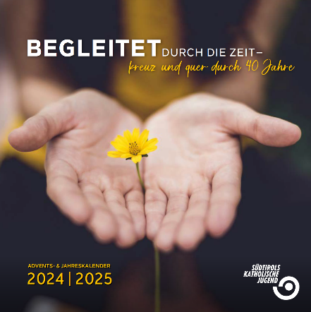

Zusammenstellung: Leonie Oberkalmsteiner

# Pressemitteilung

29. November 2024

**SKJ-Adventskalenderaktion: „Begleitet durch die Zeit – kreuz und quer durch 40 Jahre“**

**Südtirols Katholische Jugend (SKJ) startet wieder die beliebte Advents- und Jahreskalenderaktion – dieses Mal mit einer besonderen Jubiläumsausgabe! Seit 1984 begleitet der Adventskalender von SKJ die Menschen durch die Adventszeit.**

Unter dem Motto „Begleitet durch die Zeit – kreuz und quer durch 40 Jahre“ nimmt der diesjährige Kalender die Betrachterinnen und Betrachter mit auf eine visuelle und emotionale Reise durch vier Jahrzehnte. Der Kalender vereint Kunstwerke, Gedanken, Geschichten und Zitate, die im Laufe der Jahre gesammelt wurden. Die vergangenen Jahrzehnte werden auf kreative Weise lebendig und die Kalenderseiten spiegeln die Vielfalt der Erlebnisse und Entwicklungen wider, die Südtirols Katholische Jugend und ihre Mitglieder in dieser Zeit begleitet haben.

**Kunst, Fotos und Geschichten aus der SKJ-Jugendarbeit**

Besonders spannend: Der Kalender enthält zahlreiche Fotografien von Jugendlichen, die im Rahmen von Projekten und Aktivitäten von Südtirols Katholischer Jugend entstanden sind. Sie zeigen faszinierende Landschaften aus Südtirol und fangen besondere Momente und Erinnerungen ein. Jedes Bild wird mit einem faszinierenden Fakt rund um die Zahl „40“ kombiniert, was dem Kalender eine zusätzliche, informative Dimension verleiht. Die Fotos und kreativen Beiträge kommen aus den eigenen Fotogalerien der Mitwirkenden und machen den Kalender zu einem persönlichen und einzigartigen Werk.

**Erlös für den guten Zweck**

Der gesamte Erlös aus der Adventskalenderaktion fließt heuer an zwei wichtige Organisationen, die Familien, Kindern und Jugendlichen in Südtirol zugutekommen: dem Südtiroler Kinderdorf und dem Förderverein MOMO – Kinder- und Jugendpalliativ in Südtirol. Im vergangenen Jahr konnten durch die Mithilfe vieler Jugendlicher 8.000 Euro gespendet werden. Wir danken allen Unterstützerinnen und Unterstützern für ihr großes Engagement!

**Verkauf in ganz Südtirol**

Die Adventskalender sind ab dem 16. und 17. November 2024 in vielen Pfarreien und bei verschiedenen Verkaufsstellen in ganz Südtirol erhältlich. Auch im SKJ-Büro in Bozen, am Silvius-Magnago-Platz können die Kalender erworben werden.

Der Kalender wurde dieses Jahr zum ersten Mal von einer Projektgruppe aus dem Hauptausschuss von Südtirols Katholischer Jugend gestaltet. „Wir wollten auch heuer einen Kalender kreieren der euch durch den Advent und durchs Jahr begleitet“, so Elisa Plaikner, 3. Landesleiterin von Südtirols Katholischer Jugend und Mitglied der Projektgruppe.

Wer die Adventskalenderaktion zum 40. Jubiläum unterstützen möchte, kann das gern auch mit einer Überweisung an folgendes Konto:

**IBAN für Spenden: IT 63 D 03493 11600 000300011801**

Südtirols Katholische Jugend  
Verwendungszweck: Adventskalenderaktion

# Pressespiegel

**DOLOMITEN**

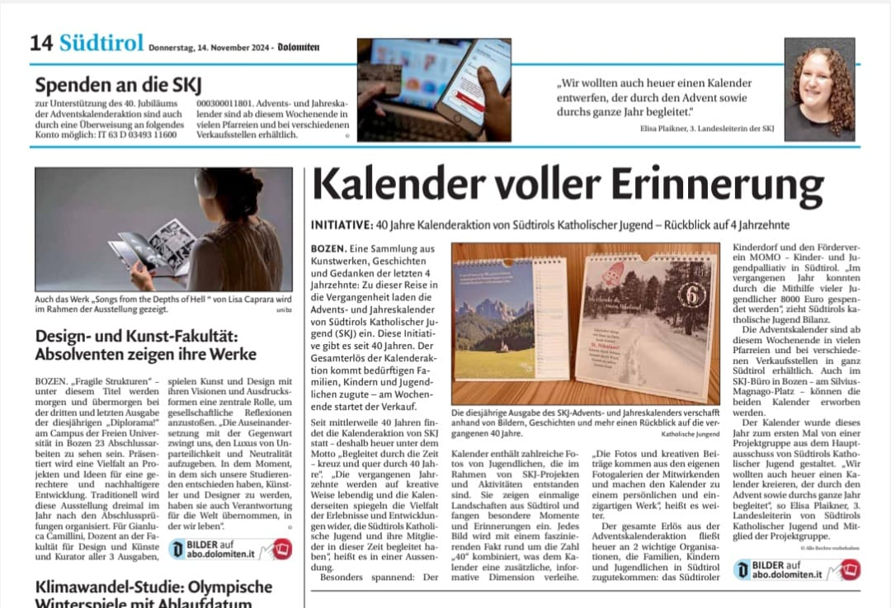

**SÜDTIROL NEWS**

<https://www.google.com/url?sa=t&source=web&rct=j&opi=89978449&url=https://www.suedtirolnews.it/unterhaltung/kultur/skj-adventskalenderaktion-begleitet-durch-die-zeit-kreuz-und-quer-durch-40-jahre&ved=2ahUKEwjMztfVw9uJAxXe8bsIHYkhF-kQFnoECCoQAQ&usg=AOvVaw3gnUe1YaDbVNx-cgL7BPDj>

Erlös für den guten Zweck

# SKJ-Adventskalenderaktion: „Begleitet durch die Zeit – kreuz und quer durch 40 Jahre“

Mittwoch, 13. November 2024 | 17:07 Uhr

Bozen – Südtirols Katholische Jugend (SKJ) startet wieder die beliebte Advents- und Jahreskalenderaktion – dieses Mal mit einer besonderen Jubiläumsausgabe! Seit 1984 begleitet der Adventskalender von SKJ die Menschen durch die Adventszeit.

Unter dem Motto „Begleitet durch die Zeit – kreuz und quer durch 40 Jahre“ nimmt der diesjährige Kalender die Betrachterinnen und Betrachter mit auf eine visuelle und emotionale Reise durch vier Jahrzehnte. Der Kalender vereint Kunstwerke, Gedanken, Geschichten und Zitate, die im Laufe der Jahre gesammelt wurden. Die vergangenen Jahrzehnte werden auf kreative Weise lebendig und die Kalenderseiten spiegeln die Vielfalt der Erlebnisse und Entwicklungen wider, die Südtirols Katholische Jugend und ihre Mitglieder in dieser Zeit begleitet haben.

**Kunst, Fotos und Geschichten aus der SKJ-Jugendarbeit**

Besonders spannend: Der Kalender enthält zahlreiche Fotografien von Jugendlichen, die im Rahmen von Projekten und Aktivitäten von Südtirols Katholischer Jugend entstanden sind. Sie zeigen faszinierende Landschaften aus Südtirol und fangen besondere Momente und Erinnerungen ein. Jedes Bild wird mit einem faszinierenden Fakt rund um die Zahl „40“ kombiniert, was dem Kalender eine zusätzliche, informative Dimension verleiht. Die Fotos und kreativen Beiträge kommen aus den eigenen Fotogalerien der Mitwirkenden und machen den Kalender zu einem persönlichen und einzigartigen Werk.

**Erlös für den guten Zweck**

Der gesamte Erlös aus der Adventskalenderaktion fließt heuer an zwei wichtige Organisationen, die Familien, Kindern und Jugendlichen in Südtirol zugutekommen: dem Südtiroler Kinderdorf und dem Förderverein MOMO – Kinder- und Jugendpalliativ in Südtirol. Im vergangenen Jahr konnten durch die Mithilfe vieler Jugendlicher 8.000 Euro gespendet werden. Wir danken allen Unterstützerinnen und Unterstützern für ihr großes Engagement!

**Verkauf in ganz Südtirol**

Die Adventskalender sind ab dem 16. und 17. November 2024 in vielen Pfarreien und bei verschiedenen Verkaufsstellen in ganz Südtirol erhältlich. Auch im SKJ-Büro in Bozen, am Silvius-Magnago-Platz können die Kalender erworben werden.

Der Kalender wurde dieses Jahr zum ersten Mal von einer Projektgruppe aus dem Hauptausschuss von Südtirols Katholischer Jugend gestaltet. „Wir wollten auch heuer einen Kalender kreieren der euch durch den Advent und durchs Jahr begleitet“, so Elisa Plaikner, 3. Landesleiterin von Südtirols Katholischer Jugend und Mitglied der Projektgruppe.

Wer die Adventskalenderaktion zum 40. Jubiläum unterstützen möchte, kann das gern auch mit einer Überweisung an folgendes Konto:

IBAN für Spenden: IT 63 D 03493 11600 000300011801

Südtirols Katholische Jugend  
Verwendungszweck: Adventskalenderaktion

**ERKER ONLINE**

Gesellschaft

# SKJ-Adventskalenderaktion: „Begleitet durch die Zeit“

16.11.2024

**Südtirols Katholische Jugend (SKJ) startet wieder die beliebte Advents- und Jahreskalenderaktion – dieses Mal mit einer besonderen Jubiläumsausgabe! Seit 1984 begleitet der Adventskalender von SKJ die Menschen durch die Adventszeit.**

Unter dem Motto „Begleitet durch die Zeit – kreuz und quer durch 40 Jahre“ nimmt der diesjährige Kalender die Betrachterinnen und Betrachter mit auf eine visuelle und emotionale Reise durch vier Jahrzehnte. Der Kalender vereint Kunstwerke, Gedanken, Geschichten und Zitate, die im Laufe der Jahre gesammelt wurden. Die vergangenen Jahrzehnte werden auf kreative Weise lebendig und die Kalenderseiten spiegeln die Vielfalt der Erlebnisse und Entwicklungen wider, die Südtirols Katholische Jugend und ihre Mitglieder in dieser Zeit begleitet haben.

**Kunst, Fotos und Geschichten aus der SKJ-Jugendarbeit**

Besonders spannend: Der Kalender enthält zahlreiche Fotografien von Jugendlichen, die im Rahmen von Projekten und Aktivitäten von Südtirols Katholischer Jugend entstanden sind. Sie zeigen faszinierende Landschaften aus Südtirol und fangen besondere Momente und Erinnerungen ein. Jedes Bild wird mit einem faszinierenden Fakt rund um die Zahl „40“ kombiniert, was dem Kalender eine zusätzliche, informative Dimension verleiht. Die Fotos und kreativen Beiträge kommen aus den eigenen Fotogalerien der Mitwirkenden und machen den Kalender zu einem persönlichen und einzigartigen Werk.

**Erlös für den guten Zweck**

Der gesamte Erlös aus der Adventskalenderaktion fließt heuer an zwei wichtige Organisationen, die Familien, Kindern und Jugendlichen in Südtirol zugutekommen: dem Südtiroler Kinderdorf und dem Förderverein MOMO – Kinder- und Jugendpalliativ in Südtirol. Im vergangenen Jahr konnten durch die Mithilfe vieler Jugendlicher 8.000 Euro gespendet werden. Wir danken allen Unterstützerinnen und Unterstützern für ihr großes Engagement!

**Verkauf in ganz Südtirol**

Die Adventskalender sind ab dem 16. und 17. November in vielen Pfarreien und bei verschiedenen Verkaufsstellen in ganz Südtirol erhältlich. Auch im SKJ-Büro in Bozen, am Silvius-Magnago-Platz können die Kalender erworben werden.

Der Kalender wurde dieses Jahr zum ersten Mal von einer Projektgruppe aus dem Hauptausschuss von Südtirols Katholischer Jugend gestaltet. „Wir wollten auch heuer einen Kalender kreieren der euch durch den Advent und durchs Jahr begleitet“, so Elisa Plaikner, 3. Landesleiterin von Südtirols Katholischer Jugend und Mitglied der Projektgruppe.

Wer die Adventskalenderaktion zum 40. Jubiläum unterstützen möchte, kann das gern auch mit einer Überweisung an folgendes Konto:

**IBAN für Spenden: IT 63 D 03493 11600 000300011801**

Südtirols Katholische Jugend  
Verwendungszweck: Adventskalenderaktion